**Конспект ООД с детьми подготовительной группы**

**«Путешествие в мир Интернет»**

**подготовил: воспитатель, Тарасова Т.Л.**

Цель: обучение дошкольников безопасной работе в сети Интернет.

Задачи:

* учить детей правилам безопасности в интернете;
* повышать у детей уровень осведомленности об основных опасностях при пользовании сетью Интернет.

**Ход занятия:**

**Воспитатель**: Ребята, сегодня мы с вами отправимся в путешествие. А куда вы узнаете, если отгадаете загадку:

*Есть такая сеть на свете   
Ею рыбу не поймать.   
В неё входят даже дети,   
Чтоб общаться иль играть.   
Информацию черпают,   
И чего здесь только нет!   
Как же сеть ту называют?   
Ну, конечно ж, (Интернет)*

**Воспитатель**: Верно, мы отправимся с вами в необычное путешествие, а в виртуальное по интернету. Виртуальное путешествие – это путешествие без выезда из детского сада через какой-то предмет. Ребята, скажите, что нам нужно для виртуального путешествия?

*Что за чудо-агрегат  
Может делать все подряд -  
Петь, играть, читать, считать,  
Самым лучшим другом стать?* (Компьютер)

*Не зверушка, не летаешь,*

*А по коврику скользишь  
И курсором управляешь.*

*Ты – компьютерная*... (мышь)

*Нет, она – не пианино,*

*Только клавиш в ней – не счесть!*

*Алфавита там картина,*

*Знаки, цифры тоже есть.  
Очень тонкая натура.*

*Имя ей ...*(клавиатура)

*Сохраняет все секреты*

*«Ящик» справа, возле ног,  
И слегка шумит при этом.*

*Что за «зверь?»  (*Системный блок)

**Воспитатель**: Молодцы, дети! Итак, наше виртуальное путешествие начинается! Мы отправляемся в путешествие по детским сайтам и страничкам. Присаживайтесь на стульчики.

Вот мы и оказались на первой станции. Сейчас мы посмотрим внимательно мультфильм, чтобы узнать для себя правила безопасности в сети Интернет. (просмотр мультфильма «Сказка о золотых правилах безопасности в интернете»)

Вторая станция «Собери пазл»

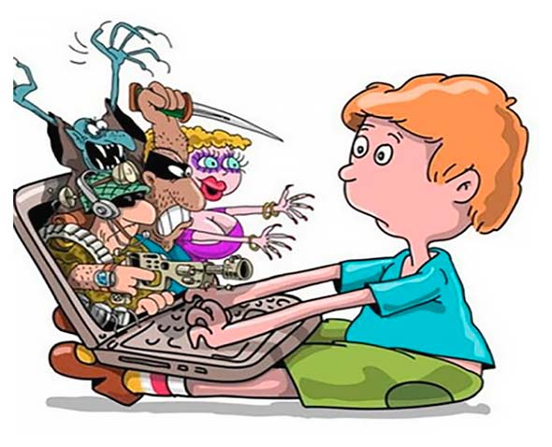

Рассмотрите картину, которая у вас получилась. О чем она?

Что произошло с мальчиком? Почему появились вирусы?

В интернете можно найти много полезной информации, пообщаться, поиграть, но нужно быть очень осторожным.

**Станция «Разминка»**

*На компьютере играли,*

*И немножко мы устали.*

*Мы на плечи руки ставим,*

*Начинаем их вращать.*

*Так осанку мы исправим,*

*Раз, два, три, четыре, пять.*

*Руки ставим перед грудью, в стороны разводим,*

*Мы разминку делать будем, при любой погоде.*

*Руку правую вверх поднимаем, левую вниз опускаем*

*Мы меняем, их меняем, плавно двигаем руками,*

*А теперь давайте вместе, пошагаем мы на месте.*

*Отдохнули, можно дальше продолжать путь.*

**Следующая станция «Антивирус»**

Посмотрите, что-то случилось с компьютером. Видимо попал вирус. Мы с вами можем вылечить компьютер, выполнив правильно задание.

(Дети становятся в круг, воспитатель раздает красные фишки-«вирусы». Если ребенок правильно отвечает на вопрос, то вирус уничтожается (фишку забирает воспитатель)).

1. В какие игры можно играть детям? (познавательные, добрые, подходящие по возрасту)

2. Можно ли смотреть мультики во время приема пищи? (нельзя)

3. Сколько минут в день можно играть в игры на планшете? (15 минут)

4. Можно ли играть в компьютерные игры в темноте? (Нельзя, можно испортить зрение)

5. Можно ли детям заходить на незнакомые сайты? (Нельзя, можно только со взрослыми)

6. Можно общаться с незнакомыми людьми в интернете? (Нельзя)

**Станция «Правила»**

Поговорим о том, какие правила нужно соблюдать, чтобы избежать возможные опасности в сети интернет.

1. Иногда тебе в сети

Вдруг встречаются вруны.

Ты мошенникам не верь,

Информацию проверь.

2. Не хочу попасть в беду –

Антивирус заведу!

Всем, кто ходит в интернет,

Пригодится наш совет.

3. С грубиянами в сети

Разговор не заводи.

Ну и сам не оплошай –

Никого не обижай.

4. Злые люди в Интернете

Расставляют свои сети.

С незнакомыми людьми

Ты на встречу не иди!

5. Если что-то непонятно,

Страшно или неприятно,

Быстро к взрослым поспеши,

Расскажи и покажи.

Вы все молодцы! Каждый из вас получает сертификат – подтверждение того, что вы знаете и умеете использовать правила интернет-безопасности.

Вот и подошло к концу наше виртуальное путешествие. Вам понравилось наше путешествие? Что запомнилось?

Запомните, не посещайте интернет без контроля взрослых!